ДЕПАРТАМЕНТ ОСВІТИ

ХАРКІВСЬКОЇ МІСЬКОЇ РАДИ

Завдання XXХ Харківського міського турніру юних фізиків

(2022/2023 навчальний рік)

1. Фрактальні структури
Ефект формування фрактальної структури можна побачити, якщо крапля чорнильно-спиртової суміші потрапить на розбавлену акрилову фарбу. Яким чином геометрія та динаміка утворень залежать від параметрів системи?
2. Осцилююча сфера
Легку сферу з провідною поверхнею підвішують на тонкому дроті. Якщо закрутити сферу навколо вертикальної осі (тим самим скрутивши дріт) і потім відпустити, вона почне коливатися. Дослідіть, як наявність магнітного поля впливає на рух.
3. Сирена
Якщо направити повітряний потік на диск з отворами, що обертається, можна почути характерний звук. Поясніть це явище та вивчіть, як характеристики звуку залежать від відповідних параметрів.
4. Кольорова лінія
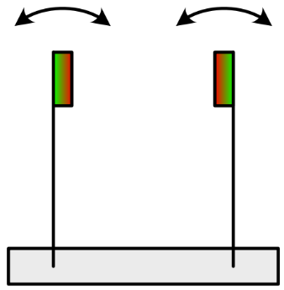
При опроміненні компакт- або DVD-диска світлом, що надходить від лампи розжарювання, під великими кутами падіння, можна спостерігати чітку зелену лінію. Колір змінюється у разі незначної зміни кута нахилу диска. Поясніть і дослідіть це явище.
5. Магнітно-механічний осцилятор
Закріпіть нижні кінці двох однакових пружних пластинок на немагнітній підставці і прикріпіть магніти до верхніх кінців таким чином, щоб вони відштовхувалися і могли коливатися. Дослідіть, як рух маятників залежить від параметрів.
6. Маятник Ейлера
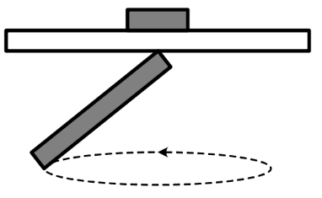
Візьміть товсту пластину немагнітного матеріалу і закріпіть неодимовий магніт поверх неї. Підвісьте під неї магнітний стрижень (який може бути зібраний із циліндричних неодимових магнітів). Відхиліть стрижень так, щоб він торкався пластини тільки в одній точці і відпустіть його. Вивчіть поведінку такого маятника у різних умовах.
7. Осцилюючий шуруп
Якщо покласти шуруп на похилу площину і відпустити, то при його русі можуть спостерігатися коливання, що наростають. Дослідіть, як рух шурупа, а також зростання цих коливань, залежать від відповідних параметрів.
8. Вгору за течією
Насипте дрібні частинки на поверхню води. Після цього створіть потік води, що падає з невеликої висоти. За певних умов частинки можуть почати підніматися вгору по струменю. Поясніть і дослідіть це явище.
9. Кулька на феритовому стрижні
У нижній частині вертикальної трубки розміщено феритовий стрижень. Прикладіть змінну напругу з частотою того ж порядку, що й власна частота стрижня, до тонкої дротяної котушки, накрученої навколо її нижнього кінця. Якщо помістити маленьку кульку на верхній торець стрижня, вона починає підскакувати. Поясніть і дослідіть це явище.
10. Теплова трубка Поньо
Скляна трубка, закрита зверху, заповнена водою і розташована вертикально. Нижній кінець трубки занурений у склянку з водою, а невелика частина трубки нагрівається. Вивчіть і поясніть періодичний рух води та бульбашок пари.
11. Заломлення струменя
Вертикальний струмінь може заломлюватись при проходженні через похиле сито з тонкої сітки. Запропонуйте закон для такого заломлення та дослідіть вплив параметрів системи.
12. Термоакустичний двигун
Поршень, розташований поблизу відкритого кінця горизонтальної пробірки, інший кінець якої частково заповнений сталевою ватою, може коливатися при нагріванні закритого кінця. Дослідіть це явище та визначте ККД двигуна.

